**正心電影院:全境擴散討論提綱**

1. **時間:109年8月20日星期四晚上七點**
2. **地點:正心堂**
3. **放映影片:全境擴散**

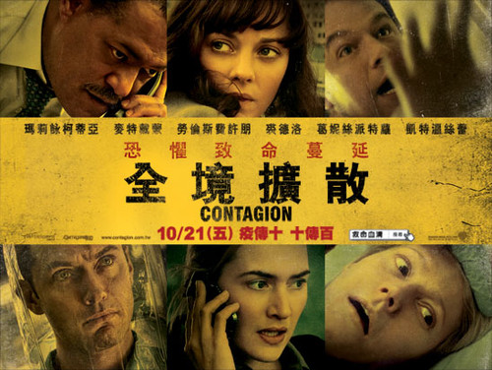

**四、劇情簡介:**

貝絲安霍夫(葛妮絲派特蘿飾)從香港出差返國，發燒生病後遽逝，接著兒子也同樣症狀過世，留下丈夫湯瑪士(麥特戴蒙 飾)一人無法置信。同時在美國境內、香港、日本、世界各地同時都發生大規模感染，一發不可收拾，美國疾病管制暨預防中心主管奇佛(勞倫斯費許朋 飾)派出Erin Mears博士(凱特溫絲蕾 飾)進入疫區調查並防止傳染病擴散。世界衛生組織派出流行病學家莉奧諾拉歐蘭提博士(瑪莉詠柯蒂亞 飾)到香港調查，世界各國專家紛紛參與討論投入研究，但情勢危急。不得志的自由記者艾倫(裘德洛飾)自行蒐集資料扒糞，在部落格上發表政府與藥廠聯合的陰謀論，擁有超高瀏覽量與網民支持，快速累積名聲與錢財。不安恐懼壟罩著世界，世間秩序崩毀，CDC的專家Erin也病重，歐蘭提博士被綁架成為中國政府換疫苗的籌碼……

**五、討論題綱:**

1.這部電影最令人驚訝的是疾病傳播速度之快，令人措手不及!片頭不斷利用茶杯、咳嗽、文件、握手等接觸畫面的特寫，強調傳染途徑的無所不在。人類對自然界的開墾，使許多病原體失去棲身之所，開始湧入人類世界，而人類在現代世界中已經成為有史以來數量最多的大型哺乳類，因此病原體的跨物種傳播中，人類無可避免成為最佳宿主，大家可以聊一聊對目前跨物種傳染疾病新冠肺炎的了解嗎?

2.影片中麥特戴蒙的角色令人同情!作為夫妻關係中的親密伴侶，如何面對妻子死後才發現的不忠?生命遽逝的傷痛中，伴隨越來越多的死亡圖像，傷心與背叛的情感交融，要如何走出這樣的陰影?

3.隔離、避免接觸是面對傳染病時的必要措施。但在那個當下勢必要有醫療人員進入疫區去照顧病人。我們可以因為職業的關係，就強迫醫療人員進入疫區，或者應該尊重他們的自由選擇權呢?在片中我們看見兩位醫學研究員，一位染病死亡，一位被綁架，醫療是高風險的職業表露無疑，所以我們該給醫療人員多大的自主權呢?

4.疫苗分配的正義性!在片中我們看見香港的落後小鄉為了得到疫苗，不惜綁架瑪麗詠柯蒂亞飾演的世界衛生組織的調查員，但最後得到的仍為安慰劑，最後畫面還表明中國政府不接受疫苗勒索?大家對疫苗分配下政府應扮演的角色有何看法?又大家接受美國以出生日期來分配疫苗的做法嗎?疫苗分配最重要的焦點在哪裏?大家對這段情節有甚麼看法，請跟我們分享討論。

5.勞倫斯費許朋所飾演的疾病管制局的高官，擁有第一手的疫病資訊，在小城封鎖前，他告知女友訊息，希望她出城卻引發軒然大波。研究人員往往擁有第一手的資料與情報，但這些訊息與研究是否可變為私人通訊，他所產生的問題為何?

6.裘德洛的角色!每次在事情發生時，網路必定有許多偏執不信任政府陰謀論的文章。而裘德洛在媒體上的表現傑出令許多防疫官員黯然失色，但實際的他卻是欺世盜名之徒，但他在網路上的自我行銷非常成功，即便他要出來坦承錯誤，都會被解讀為受到政府壓迫，這樣的反英雄的行為其實是現在世界的縮寫，我們該如何來看待或小心應對這樣的角色呢?

7.疫苗為解決疫病傳染最根本的辦法。在影片中我們看見許多猴子為人類的犧牲，也看見研究人員將成功未經人體實驗的疫苗直接注入體內，為的是探訪她的父親。我們該如何解讀這樣的行為，是勇敢或莽撞?是為科學研究獻身的熱情還是為個人私利的行為?這部電影提供了一個有趣討論點，大家的看法為何呢?

8.這是一個不可測的年代!我們無法想像簡單跟別人的握手、擁抱、喝飲料的互動，竟是每一個病原體翻牆溢出的途徑。從一間酒店開始快速蔓延到全世界，在全球化的時代，我們該如何去思考疾病與人類的關係?如何確保我們的未來?都成為當代的重要思考點，請思考我們這一代在面對新冠肺炎的病情時，我們可以有何種的作為去確保我們還有明天?

**歡迎高一、高二的同學下載討論題綱，成為多元活動表現的學習單!**